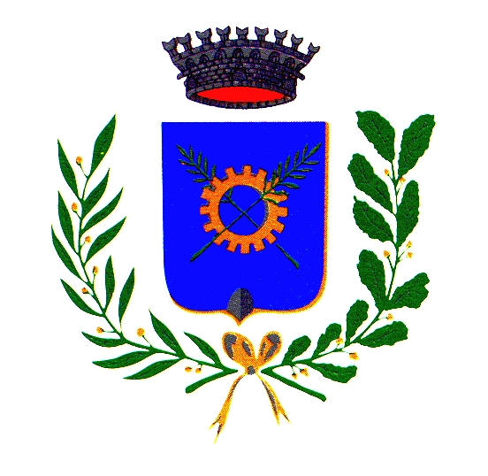
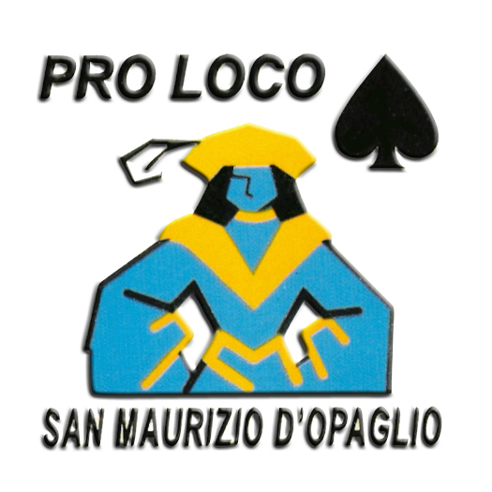
Cenni Storici

Comune S. Maurizio d’Opaglio

Nel 2000, il Comune Francese di SAINT MAURICE AUX RICHES HOMMES, lanciò una simpatica iniziativa: far incontrare i Comuni d’Europa, che portano il nome “San Maurizio”.

Mentre in Europa esistono molti Comuni con il nome San Maurizio, oltre 50 solo in Francia, in Italia, ne esistono solo due, entrambi in Piemonte: San Maurizio d’Opaglio (NO) e San Maurizio Canavese (TO).

Quella che sembrava all’inizio un’avventura a breve termine, ha invece consolidato lo spirito di fratellanza, ed infatti, si è giunti all’undicesima edizione.

L’11 e il 12 GIUGNO 2011, si svolgerà l’11 RASSEMBLEMENT (nome ufficiale della manifestazione), e sarà proprio il Comune di San Maurizio d’Opaglio ad ospitarlo; si prevede l’arrivo di circa 700 persone.

L’organizzazione, coordinata dall’Amministrazione Comunale, in collaborazione con la Pro Loco ed altre associazioni presenti sul territorio, provvederà all’accoglienza delle delegazioni italiane e straniere, all’allestimento di gazebo con l’esposizione di prodotti tipici di ogni Paese presente, ad un ricco programma di visite culturali nel Comune e dintorni alla scoperta del territorio e degli oratori nelle frazioni, a momenti di intrattenimento per le vie del paese.

L’intento del RASSEMBLEMENT, è quello di promuovere il territorio e la cultura locale nel resto dell’Europa.

Si organizzeranno visite guidate sugli “ antichi sentieri “, quelli usati dagli scalpellini che da San Maurizio si recavano nelle cave di granito dei comuni limitrofi a lavorare, prima dell’avvento dell’ottone e dello sviluppo delle rubinetterie; quelli usati dai pellegrini per scendere sulle rive del lago d’Orta e recarsi a pregare nella basilica dell’Isola San Giulio; visite al Museo del Rubinetto; visite ad una rubinetteria; visite alle mostre che verranno allestite, riguardanti gli affreschi rinvenuti nella Chiesa Parrocchiale, durante i lavori di restauro, e una seconda, riguardante il periodo storico di San Maurizio e di Ottone il Grande (il culto di San Maurizio d’Agauno è strettamente collegato alla figura dell’Imperatore Ottone il Grande che promosse e diffuse a livello europeo il culto di San Maurizio.)
Ebbene, negli anni 957 e 962 prima il figlio di Ottone, poi l’Imperatore in persona, giunsero sul Lago d’Orta per fare guerra al ribelle Berengario e a sua moglie Willa, che avevano scelto come roccaforte il castello che allora sorgeva sull’Isola di San Giulio. Secondo la tradizione, Ottone il Grande stabilì il proprio accampamento nella piana dell’attuale San Maurizio d’Opaglio da cui poteva dirigere le operazioni militari che si svolsero durante il lungo assedio. Una traccia di questa presenza potrebbe essere proprio la dedicazione di una piccola cappella, nelle vicinanze dell’accampamento, dedicata al santo Maurizio al quale l’Imperatore era particolarmente devoto e al quale si rivolgeva sempre prima di scendere in battaglia. Del Santo infatti l’Imperatore possedeva una reliquia preziosissima, cui attribuiva le proprie vittorie militari.

Verranno organizzati in vari punti del territorio, delle narrazioni del paese e delle rappresentazioni di battaglie storiche del periodo interessato.

Verranno serviti pranzi e cene, con prodotti tipicamente locali, e sarà organizzata una serata di danze e spettacoli.

Verrà consegnata ad ogni delegazione presente, un ricordo del Comune con i materiali che hanno contribuito allo sviluppo economico e territoriale de Paese: il granito e l’ottone; verrà inoltre consegnato ad ogni partecipante, un ricordo in granito con l’immagine del Paese stesso.

L’Amministrazione Comunale

